Сценарий спортивного праздника, посвященный Дню Защитника
Отечества
«Солдатская смена!»
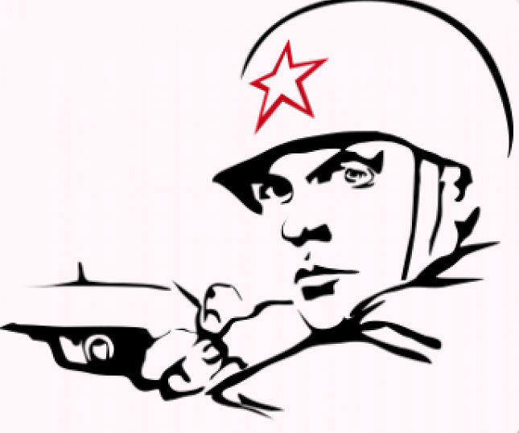
Разработала:
учитель физической культуры и здоровья,
высшей категории
Белоусова Алла Николаевна

Сценарий спортивного праздника
«Солдатская смена!»

Цели и задачи :
- Воспитать патриотические чувства у учащихся среднего звена;
- Пробудить у них живой интерес к предмету «Физическая культура и здоровье»;
- Дать возможность проявить командный дух борьбы;
- Продемонстрировать свои возможности.
Сценарий мероприятия
Звучит марш. Команды входят в зал.
Ведущий: Дорогие ребята, 23 февраля в Беларуси традиционно отмечается День Защитника Отечества. Слово «армия» происходит от латинского слова «армо» - вооружаю. Но не только оружием сильна армия, она сильна стойкостью, храбростью, ловкостью, смекалкой и боевым духом наших солдат. И сегодня мы попробуем прожить один день из жизни курсанта. Посмотрим, как наши ребята смогут справиться с трудностями армейской службы.
Команды – «Равняйсь!», «Смирно!», «Равнение на флаг республики Беларусь».
А теперь представим наше жюри:
Главный судья соревнований …
Судьи …
Ведущий: Начинаем наш конкурс. Он называется « Полоса препятствий»
Инвентарь: 6 матов; 8 гимнастических скамеек; 6 гимнастических палок; 3 противогаза; 3 стойки.
Конкурс «Полоса препятствий».
По сигналу каждый участник в противогазе преодолевает полосу препятствий, проползая под гимнастическими палками, добегает до стойки, оббегает ее и возвращается обратно. Передает эстафету следующему участнику.
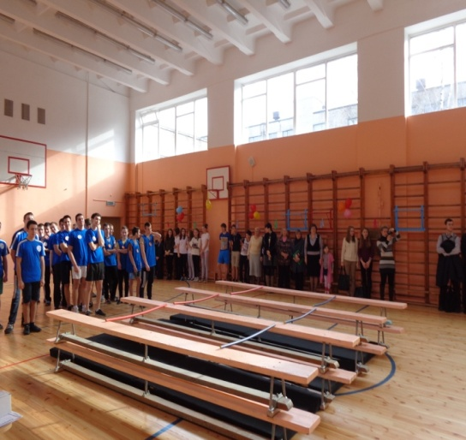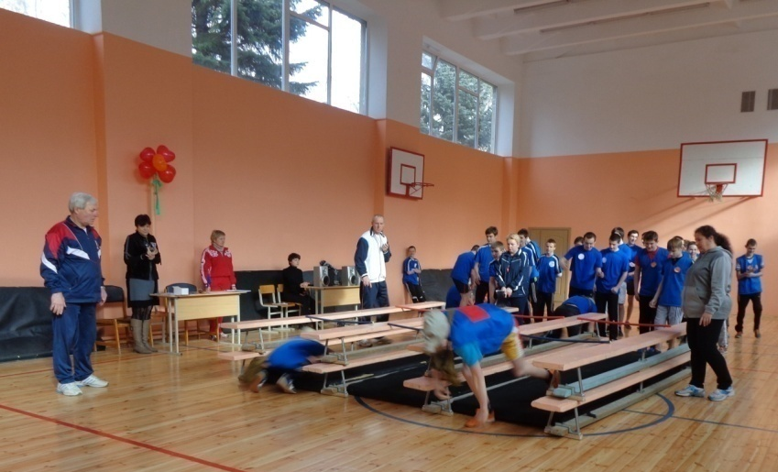

Ведущий: Вы прекрасно справились с первым заданием. Мы приступает к следующему заданию.
Инвентарь: 6 гимнастических матов ,3 стойки.
Конкурс «Переправа».
Перед командой лежат 2 гимнастических мата. Участник берет их в руки и поочередно кладет на пол, наступая поочередно на гимнастический мат, переправляется вперед до нужной отметки. Затем оббегает стойку и возвращается обратно таким же способом. Передает эстафету следующему участнику.
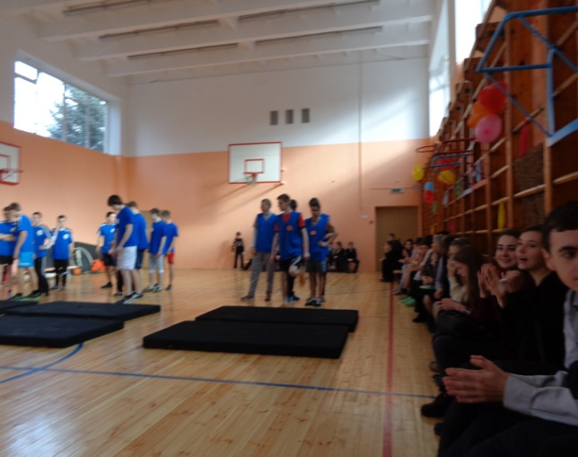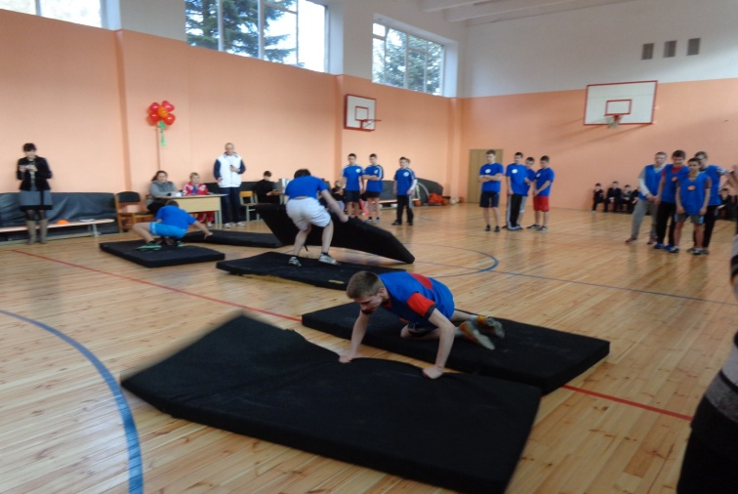
Ведущий: Молодцы! И с этим заданием справились отлично. В следующем конкурсном задании мы проверим вашу скорость и выносливость.
Конкурс «Л/атлетическая».
Инвентарь: 3 эстафетные палочки; 3 стойки.
У каждого участника эстафетная палочка. По сигналу участник оббегает стойку и возвращается назад, передает эстафету следующему участнику.
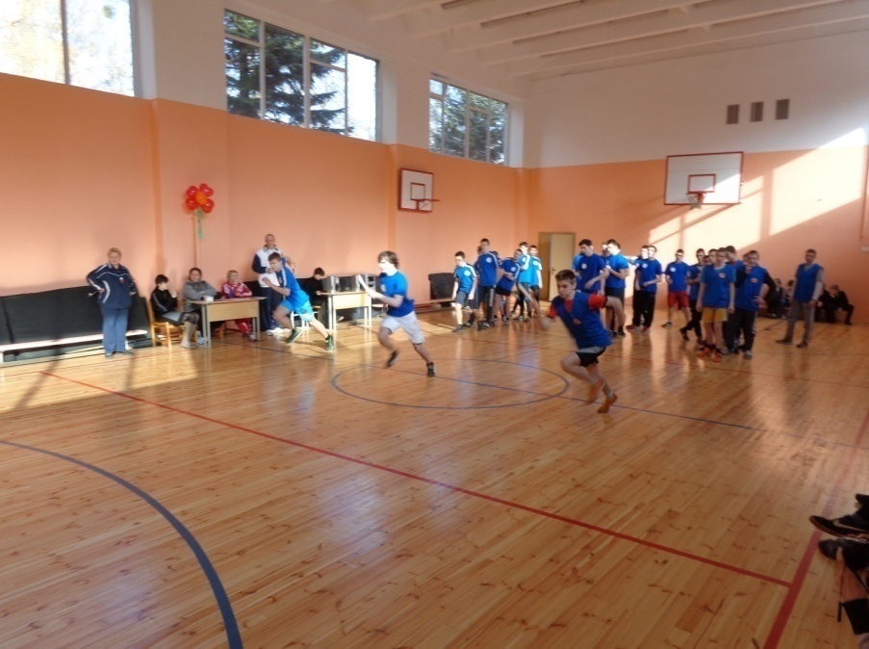
Ведущий: С эстафетой справились отлично.
Быстро бегать – это всем привычно.
Но и мячиком владеть,
Надо все-таки уметь.

Инвентарь: 3 баскетбольных мяча; 6 стоек; 3 обруча; 3 гимнастических мата.
Конкурс «Баскетбольная».
Участники конкурса ведут мяч к контрольной отметке и бросают его в лежащий обруч на гимнастическом мате до попадания, затем возвращаются назад, и передают эстафету следующему участнику.
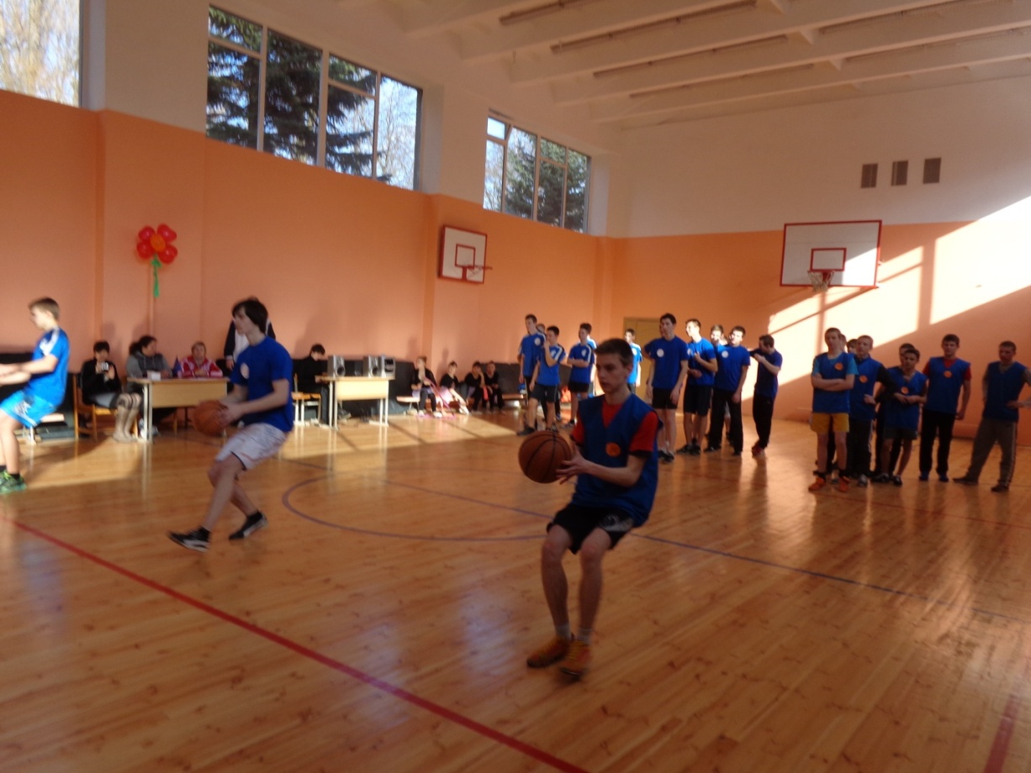

Ведущий: Молодцы! Мячом вы владеете профессионально.
Но пришло время отдохнуть и посмотреть выступление команды черлидеров «Торнадо»
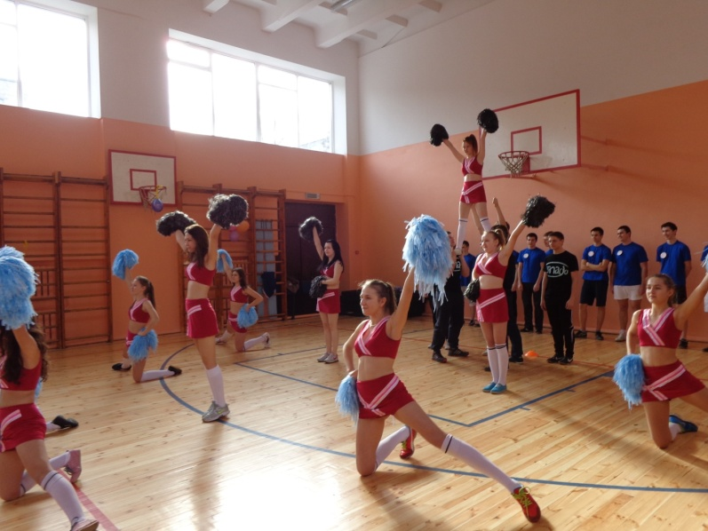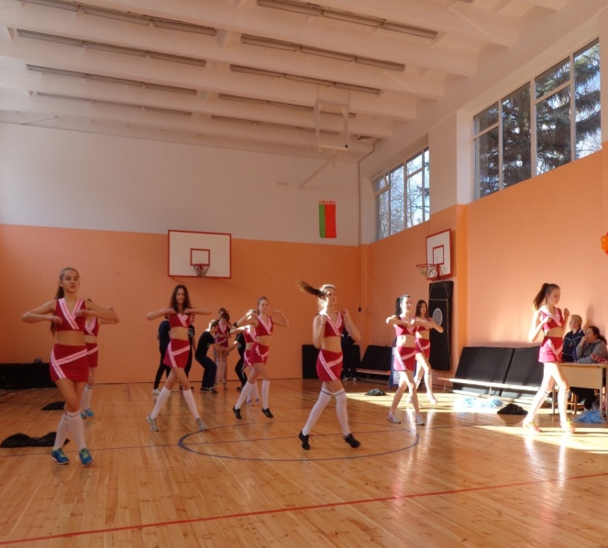
Ведущий: Спасибо команде «Торнадо». Лучшая благодарность за такое замечательное выступление это ваши аплодисменты. А мы приступаем к следующему конкурсу. Минер – самая опасная специальность в армии, поэтому нужно быть внимательным и осторожным.
Инвентарь: 15 колец; 3 стойки; 15 теннисных мячей.
Конкурс «Минирование» Участник с теннисными мячами в ведре добегает до кольца и кладет в его мяч и так во все кольца, лежащие на полу, оббегает стойку и собирает мячи в ведро, возвращается обратно.
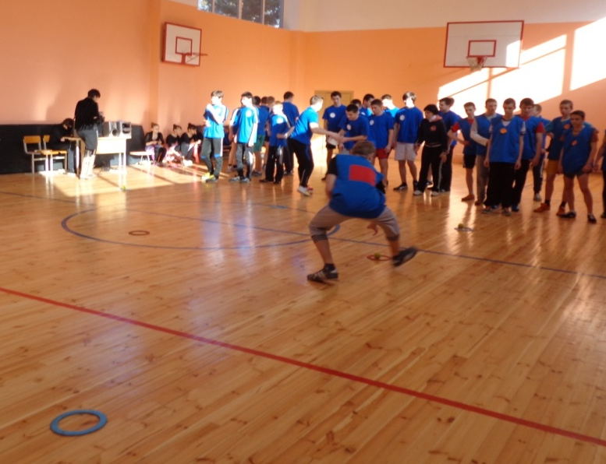

Ведущий: Армия – это коллектив. Только слаженная работа всего коллектива – залог успеха.
Инвентарь: 3 макета автомата; 3 рюкзака;9 баскетбольных мячей, 3 стойки.
Конкурс «Военизированная».
С автоматов в руках и рюкзаком, наполненным баскетбольными мячами участник конкурса бежит до стойки, оббегает ее, возвращается назад, и передает эстафету следующему.
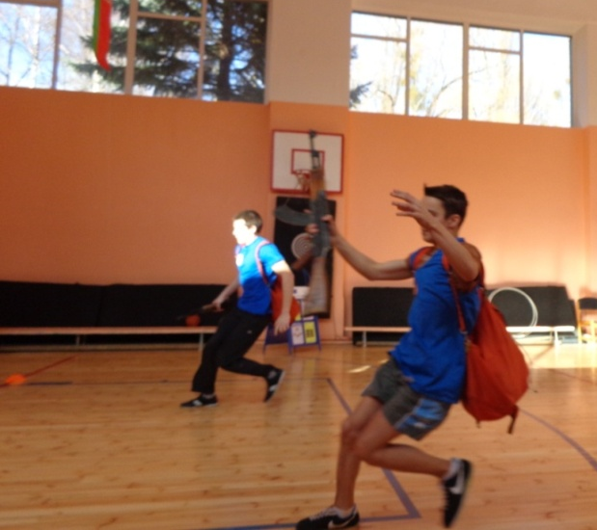
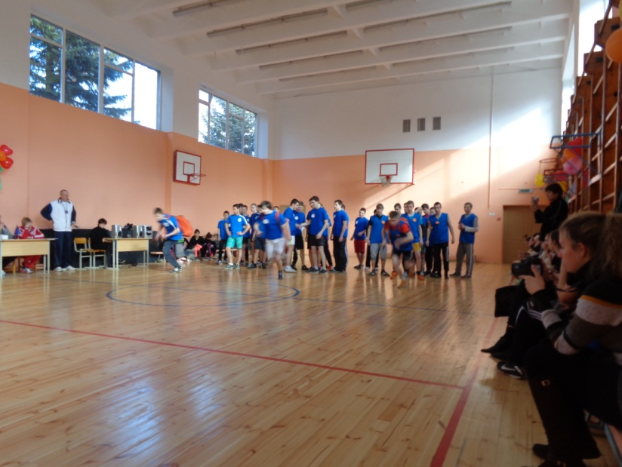
Ведущий: Ребята, вы молодцы! Приступаем к следующему конкурсу.
Все хотят соревноваться,
Пошутить и посмеяться,
Силу, ловкость показать,
И сноровку доказать.
Ведущий: Посмотрим, чей капитан самый меткий.
Инвентарь: набор для игры в «Дартс».
Конкурс «Снайперы»
Капитаны команд после проведения жеребьевки метают дротики в мишень.
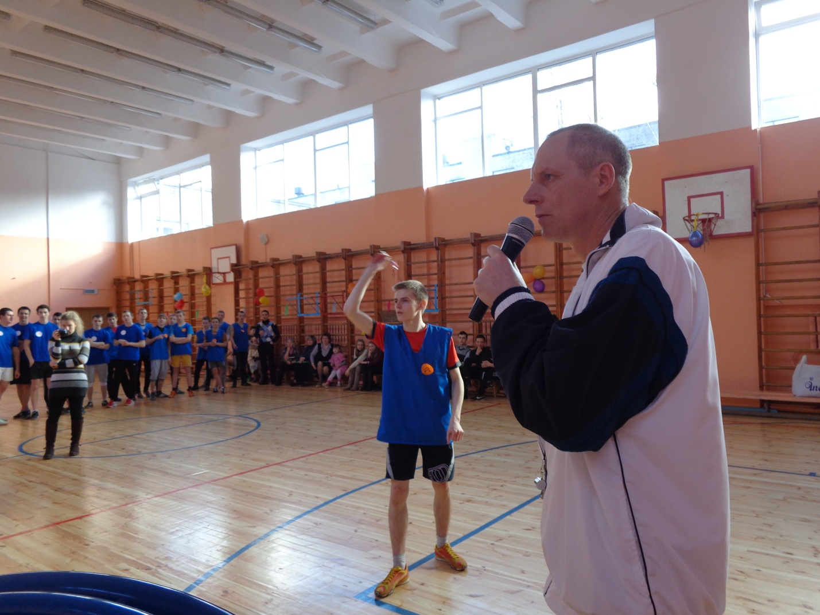

Ведущий: Вот и подошло время для последнего конкурса.
Конкурс «Футболисты»
Участникам предстоит вести футбольный мяч и с определённого места попасть мячом в ворота, если игрок не попал в ворота, то удар надо повторить.
Инвентарь: 3 футбольных мяча, 6 стоек и 3 гимнастические палки.
Ведущий: Наши соревнования подошли к завершению. Для подведения итогов, слово предоставляется судьям. Построение. Подведение итогов. Награждение команд.
Спортивный праздник объявляется закрытым.
Право опустить флаг РБ предоставляется капитану победителей.

